Onbrez吸入器衛教單
Q1.為什麼需要使用乾粉吸入器？
長期的藥物使用才可妥善控制呼吸道症狀，而吸入的藥物不必經過全身的血液循環，就可以直接到達呼吸道發炎和收縮的部位，但是必須正確的使用乾粉噴霧器，藥物才能進入呼吸道時，發揮作用。
Q2.治療可能出現的反應?
因使用的藥物不同可能出現的反應也不一樣，但是如果有出現任何症狀，請告訴醫療人員。。
Q3.如何做使用乾粉吸入器呢？
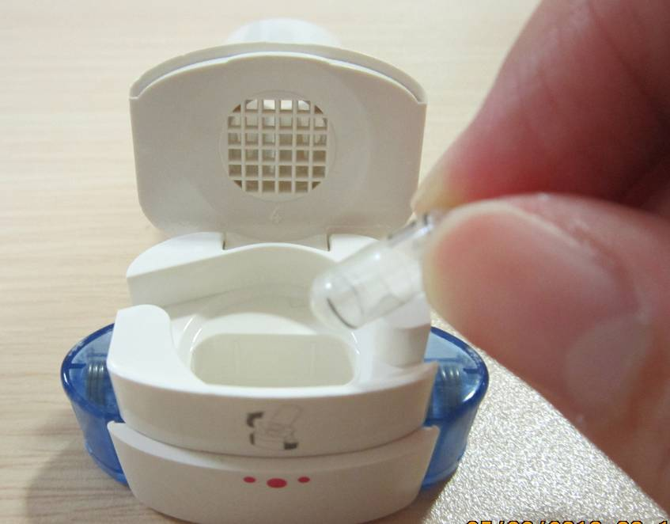
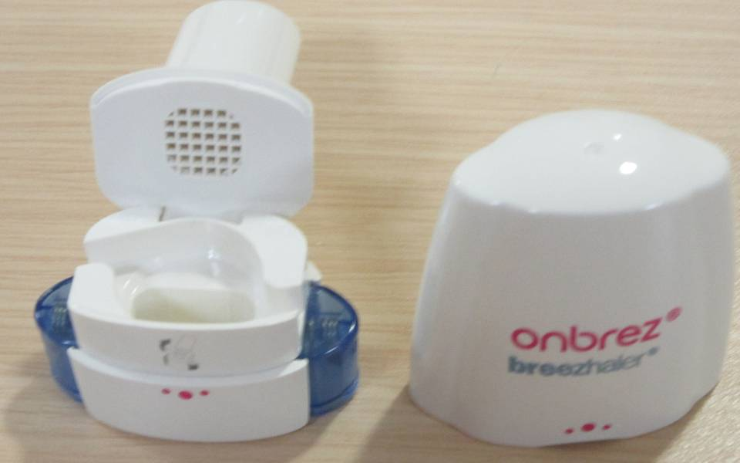

開 1. 拔開帽蓋打開吸入器 放 2. 將膠囊放置中央凹槽

蓋 3. 蓋上並聽到喀擦聲 壓 4. 同時壓兩邊按鈕刺破膠囊

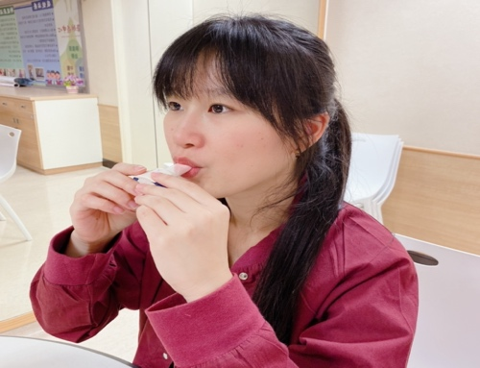
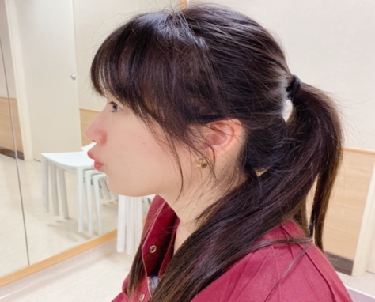

吐 5. 先吐氣勿朝吸嘴吹氣 吸 6..快且深的吸氣並閉氣5-10秒
使用完吸入器後
記得在此打開吸入器檢查膠囊是否有殘餘藥量，若無即可將空膠囊丟棄，若有殘餘藥粉可重複5.6步驟。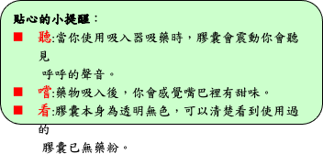弱有要量

貼心的小提醒：
- 聽:當你使用吸入器吸藥時，膠囊會震動你會聽見
齒輪轉動的聲音。
- 嚐:藥物吸入後，你會感覺嘴巴裡有甜味。
- 看:膠囊本身為透明無色，可以清楚看到使用過的
膠囊已無藥粉。

一參考資料
一、台灣胸腔暨重症加護醫學會．2016 第一次使用吸入器就上手-氣喘與慢性阻塞性肺病吸入治療
https://www.tspccm.org.tw/media/5635
二、昂舒吸入膠囊藥物仿單
三、昂舒使用衛教單張(2019)。台灣諾華股份有限公司

